# 镜像下载与系统盘制作

## 1.1 镜像下载

Ubuntu下载采用国内镜像源下载[http://mirrors.aliyun.com/ubuntu-releases/18.04.5/]

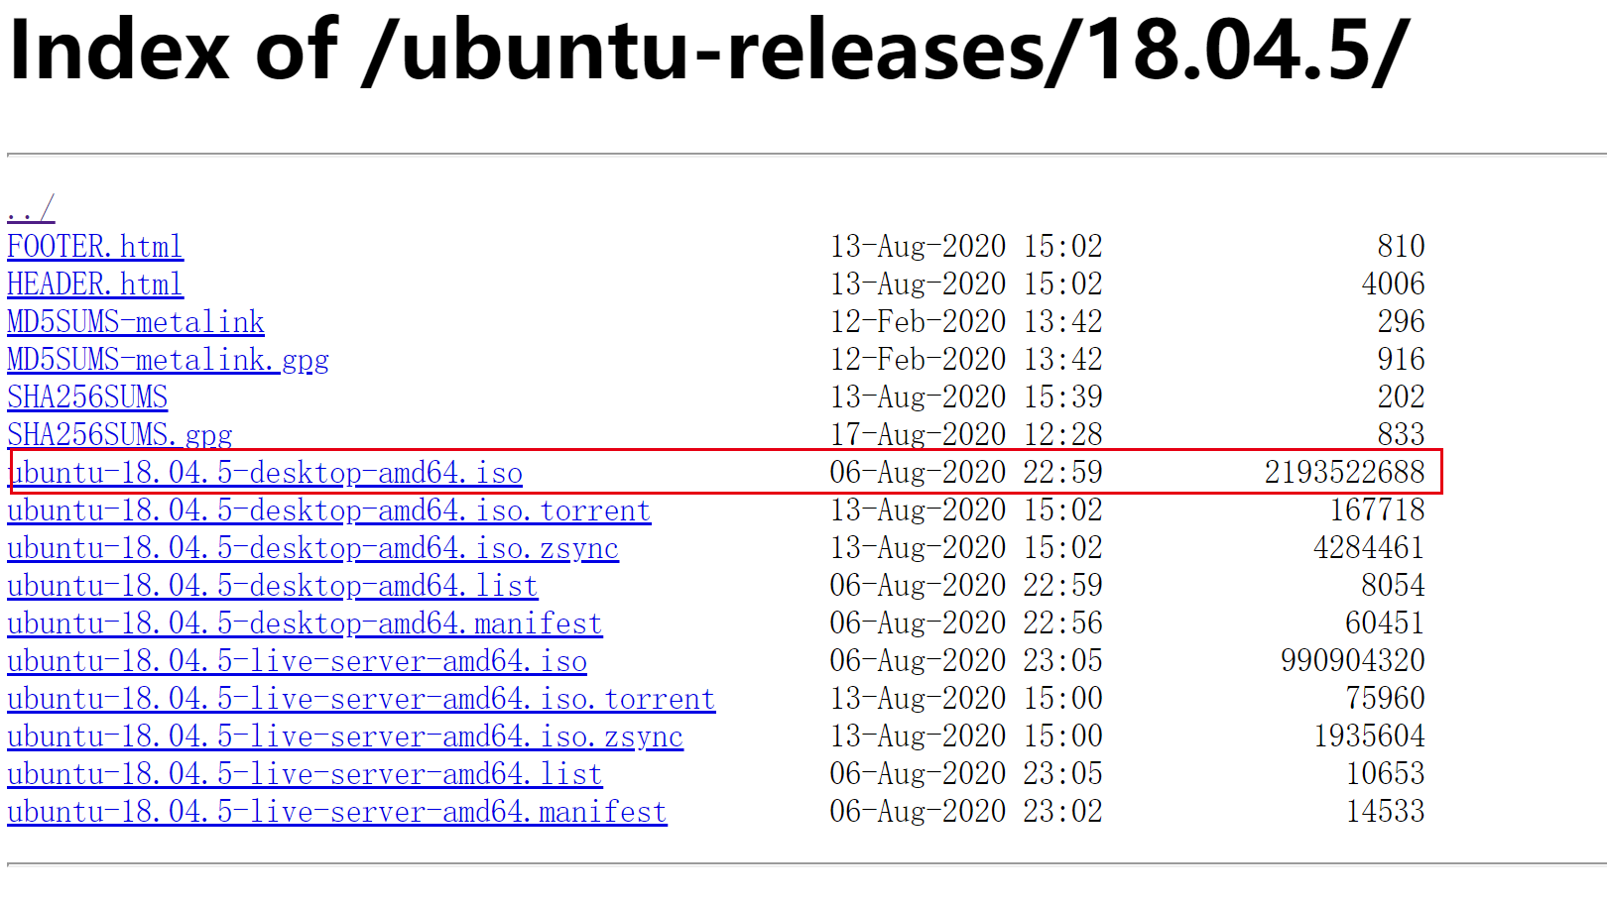

## 1.2 系统盘制作

我们需要在Windows系统下面下载刻录软件并完成刻录，首先找一个空的系统盘，建议大于8GB。系统盘制作和win一样，建议使用rufus或者utrolso软件来写入镜像。这里我用的是ultroiso。下载地址：<https://cn.ultraiso.net/xiazai.html>，直接下载免费试用版本即可，全部默认下一步安装即可。

打开UltraISO，点击右下角的“继续试用”：

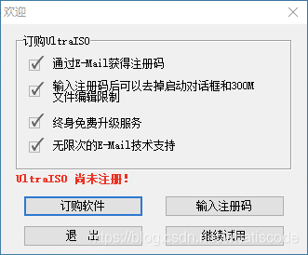

先在本地目录下面选择需要安装的Ubuntu镜像，点击之后就会出现如下图所示的界面：

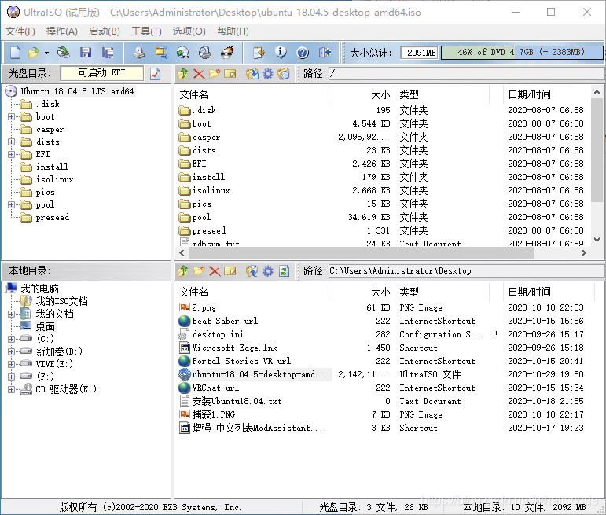

然后点击启动，选择“写入硬盘映像”：

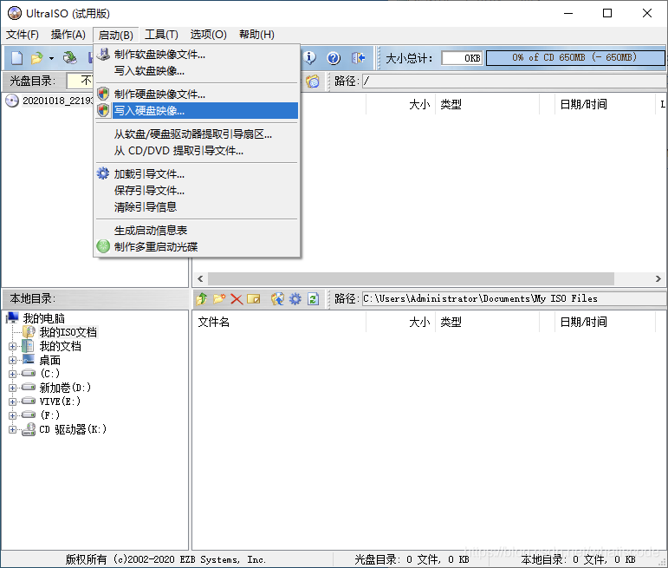

按照以下方式进行选择：

磁盘驱动器：选择要刻录的u盘（选择你需要刻录进去的U盘）

映像文件：选择Ubuntu iso镜像（默认已经选好）

写入方式：RAW（这里要手动切换）

隐藏启动分区：无

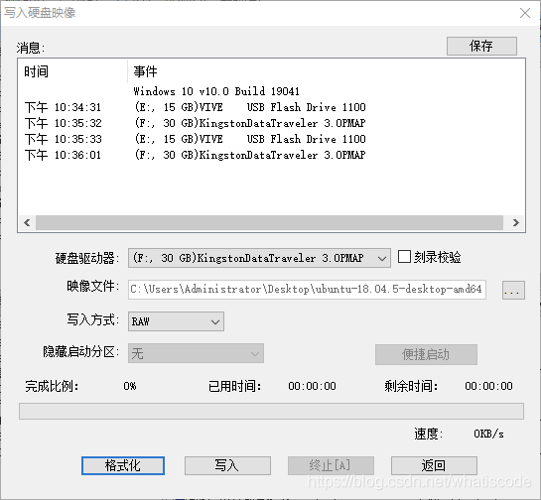

然后先点“格式化”，格式化U盘，然后点击“写入”，大概5~25分钟即可刻录完成。

# 系统安装

## 2.1 设置启动项

关机，然后插入启动盘，接着开机，迅速的按住F12或者ESC(查询自己电脑主板进入biso快捷键)直到进入bios设置界面（不同的电脑进入bios的按键不同，一般为F12或者Delete键，华硕笔记本是esc），通过方向键选择之前刻录好的U盘的名字：UEFI:KingstonDataTraveler 3.0PMAP（u盘不一样可能名字不一样），回车；

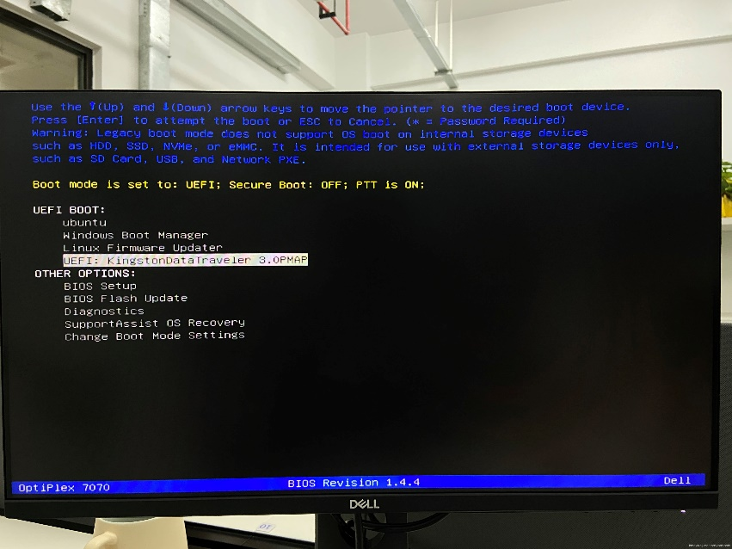

## 2.2 安装

按下方向键选择Install Ubuntu，下一步：

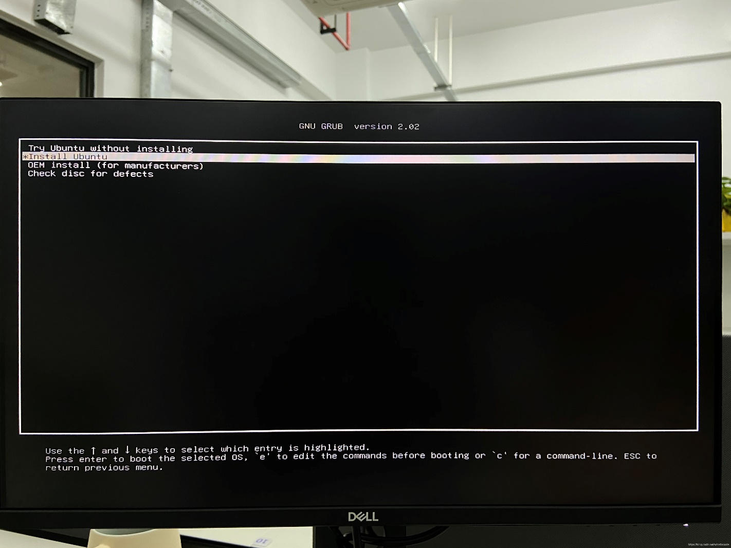

## 2.3 选择中文（简体），点继续，这里建议使用英文的

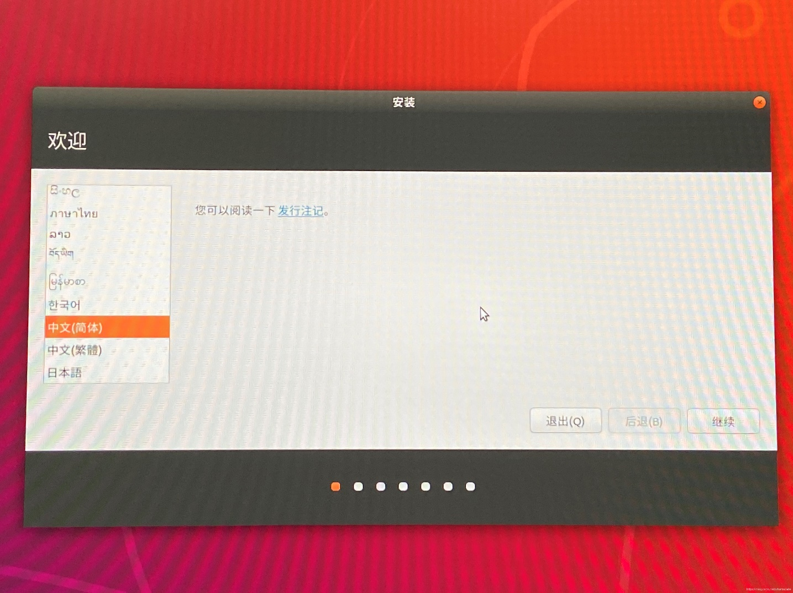

## 2.4 选择英语英语英语，点继续

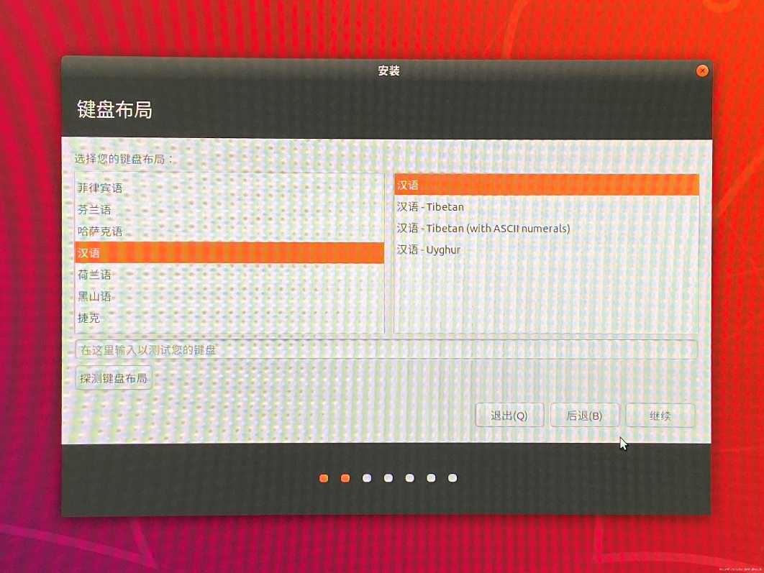

## 2.5 选择正常安装，默认勾选安装Ubuntu时下载更新，点继续

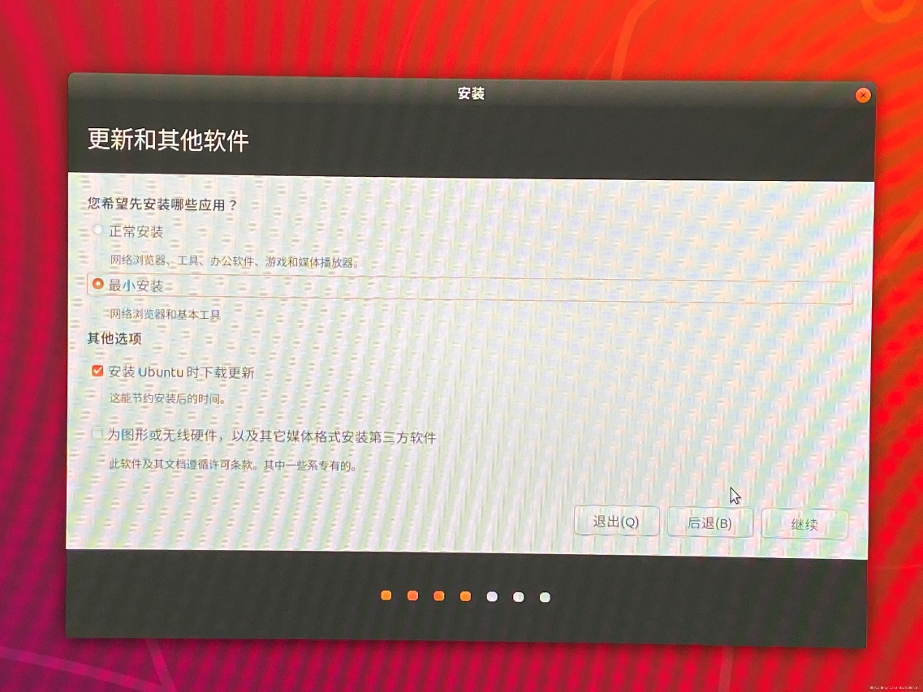

## 2.6 新系统选择第一项，点继续。如果是win+Ubuntu双系统，选择最后一项。

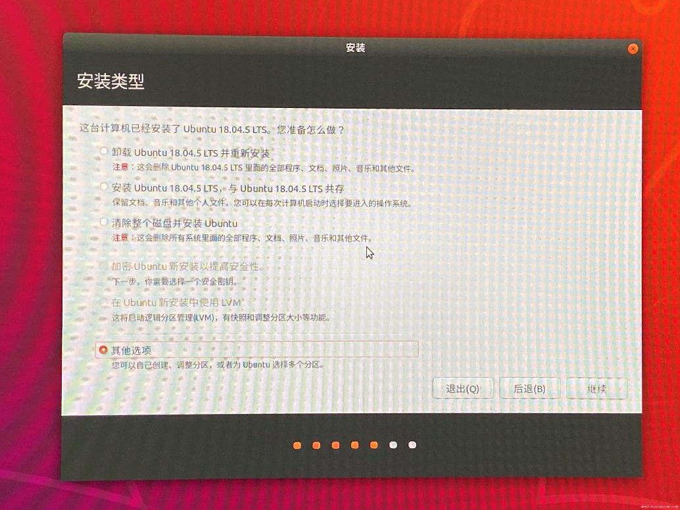

## 2.7 忽略警告，点继续：

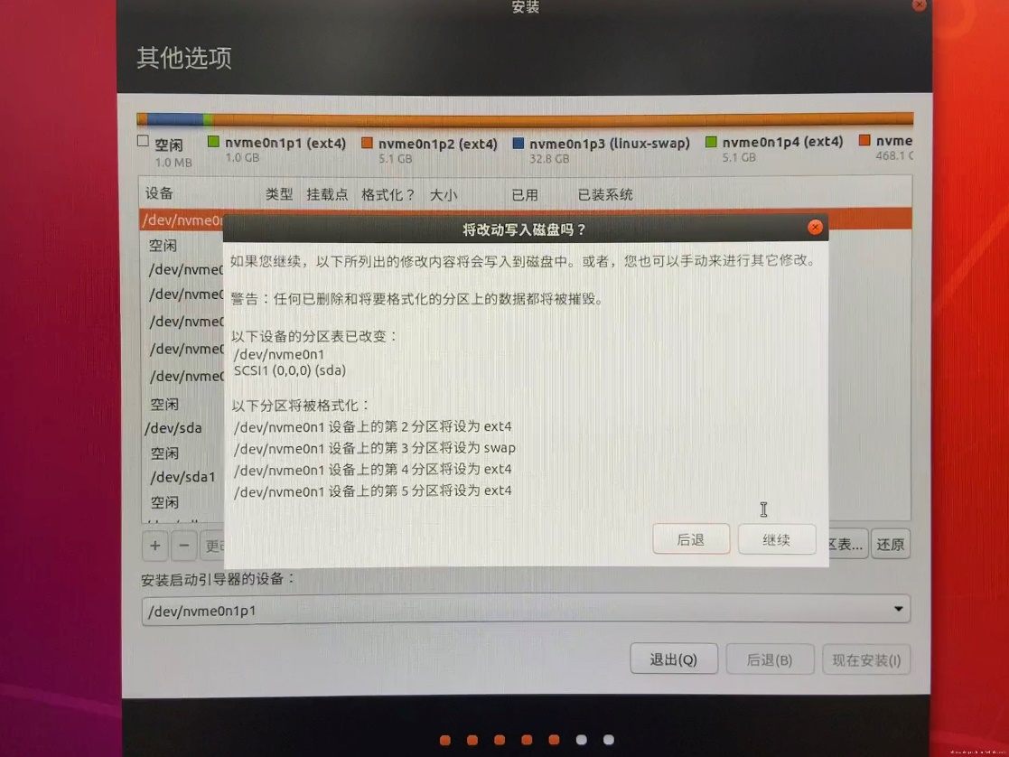

## 2.8 选择时区，默认选择Shanghai，点继续

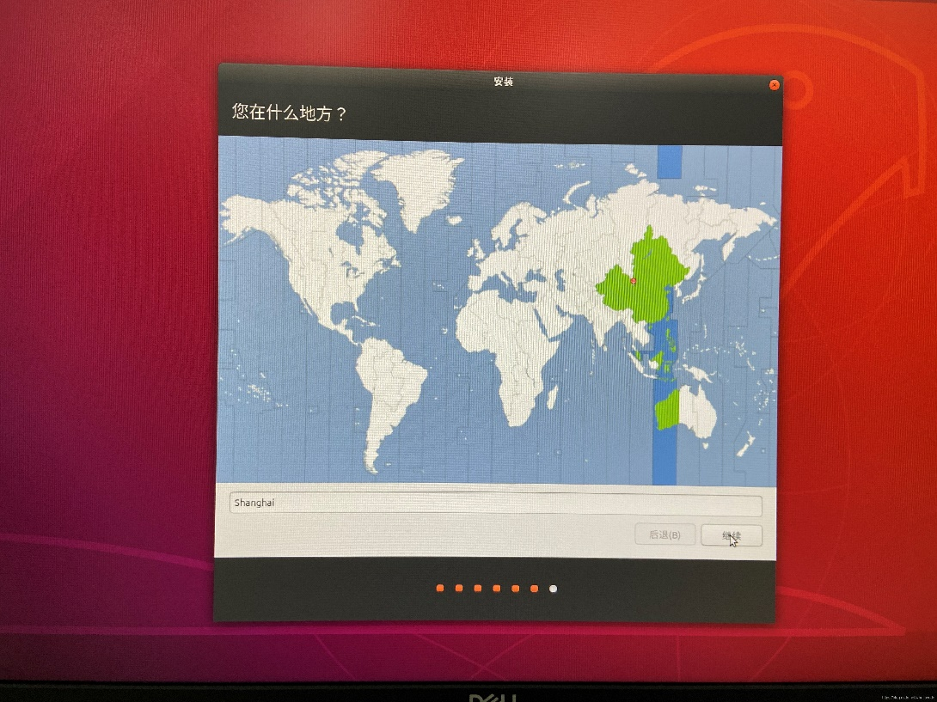

## 2.9 输入姓名、计算机名、用户名和密码，点击继续，稍等一会后按提示重启就安装成功啦！！！密码建议使用简单的，不然使用过程中sudo输密码会烦死的。我是用空格作为密码。

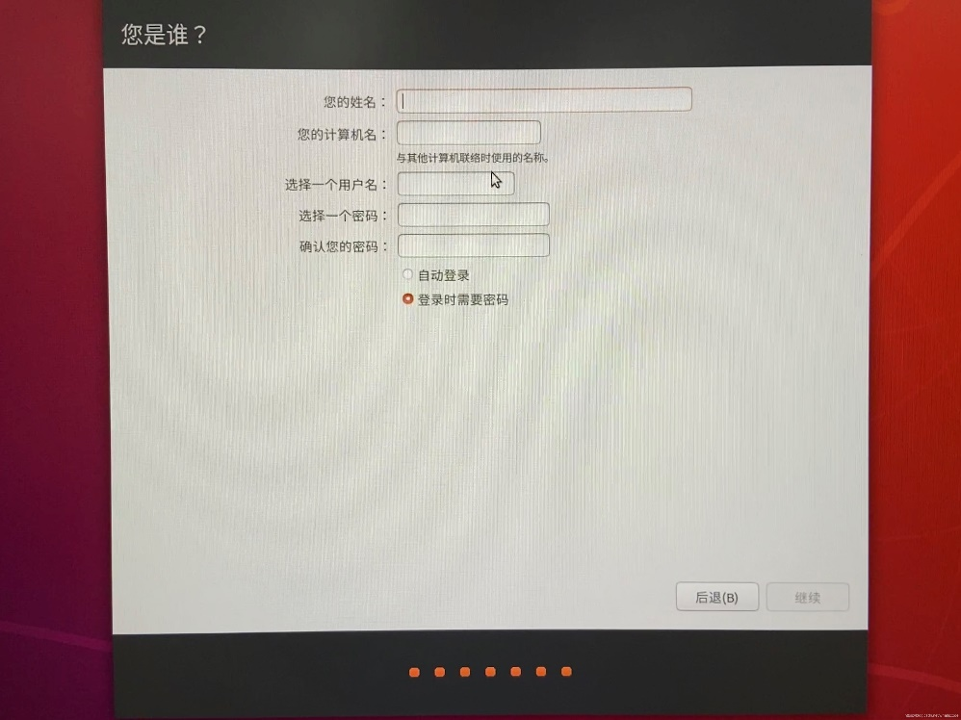

# 三、环境配置，参照github/MichaelCong